**ТЕМА**  
  
Электронные устройства и электричество  
  
**Определение необходимой силы тока для устройств автомобиля.**  
**Услуги** - устройсва (колонки, компьютер, внешние устройства по USB), их мощность (Вт) и сопротивление (Ом).   
**Заявка** - расчет минимальной силы тока (А), которую должен выдавать автомобиль для каждого из устройств.

Фигма:

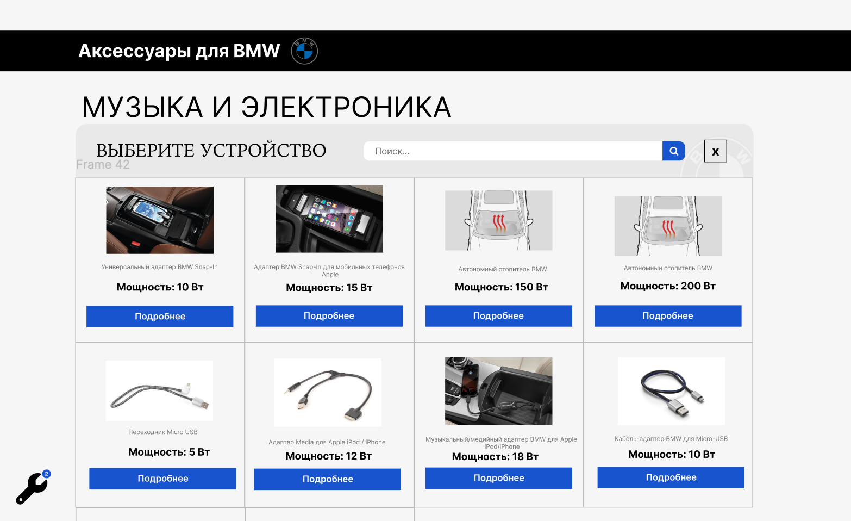 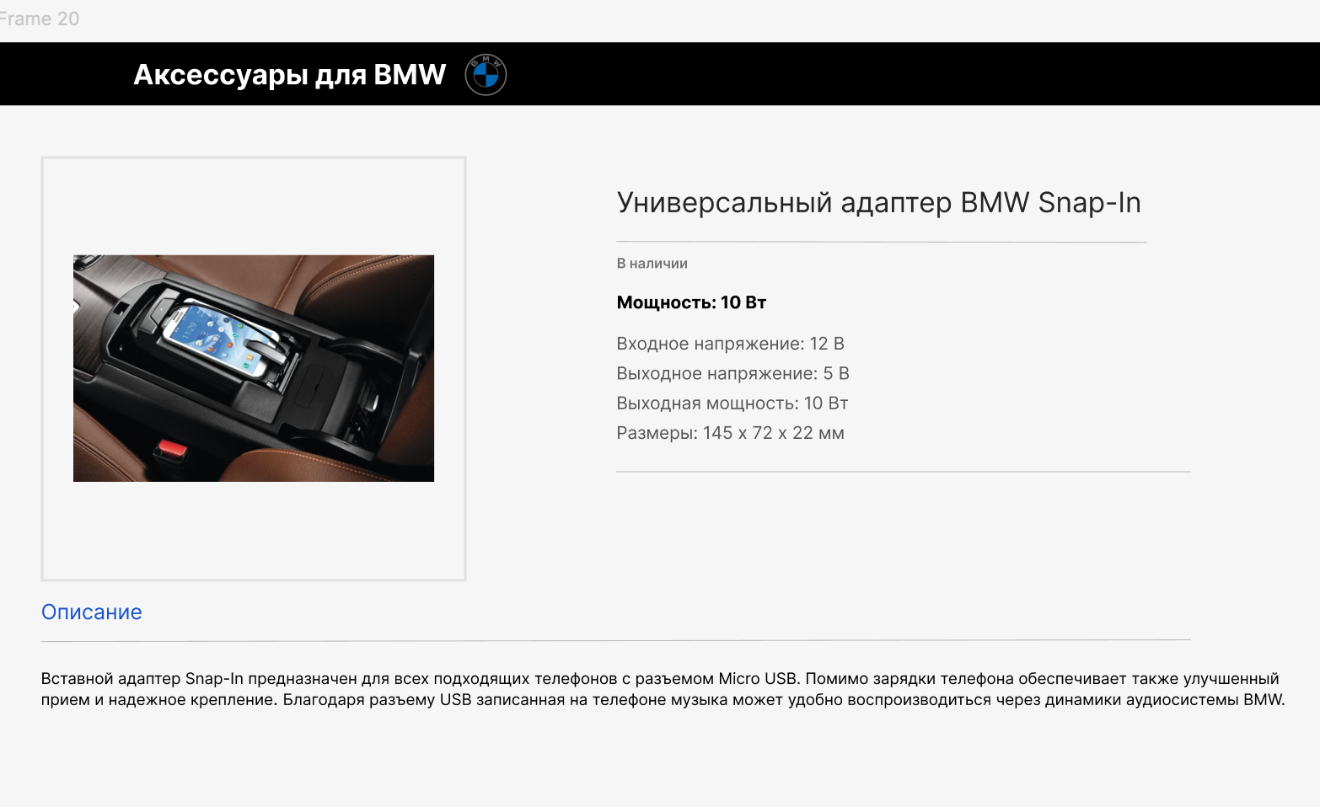

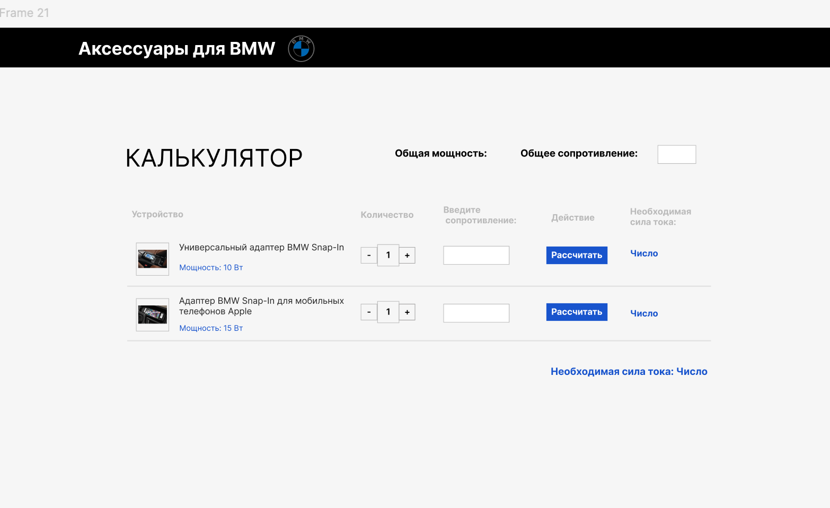

Приложение:

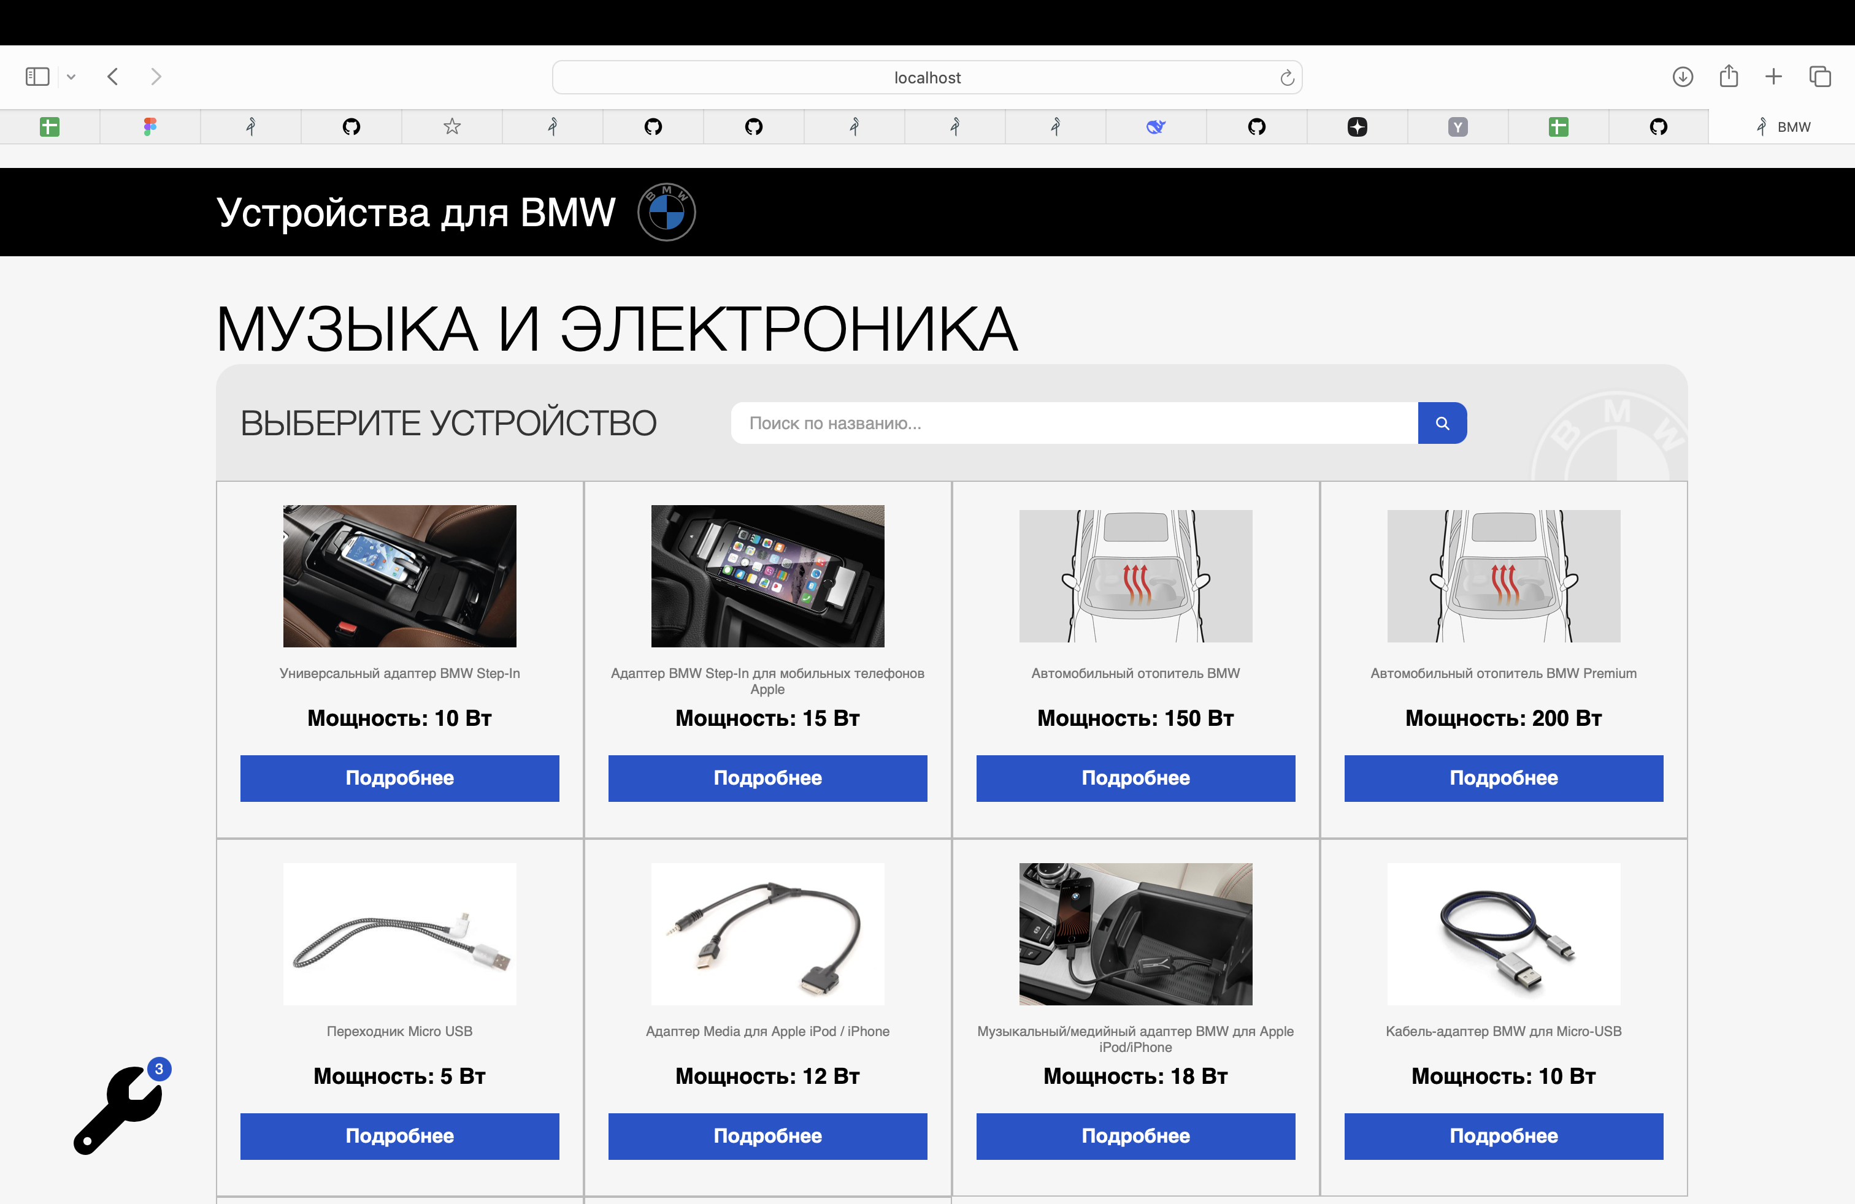

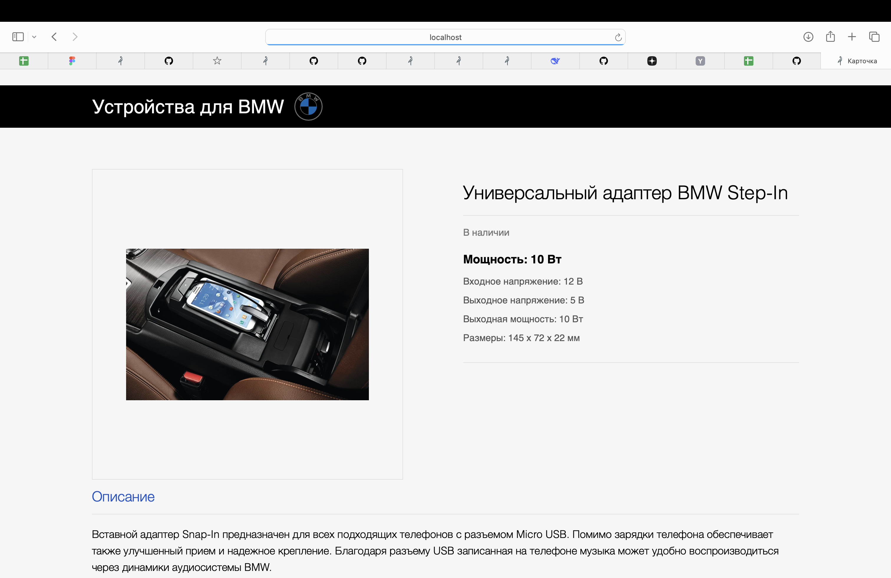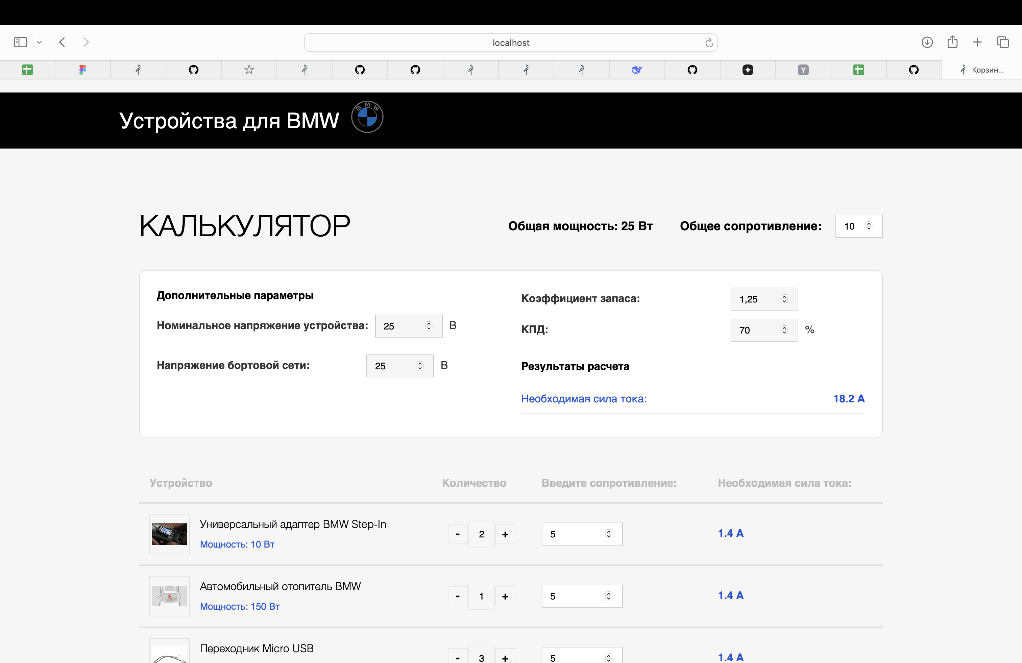

Сайт: <https://shop.bmw.ru/catalogue/accessories/muzyka_i_elektronika?sort=1>

